TUDOMÁNYOS ISMERETTERJESZTŐ TÁRSULAT
KÖRÖSÖK VIDÉKE EGYESÜLET

Matematika verseny 5-6. osztály
- forduló

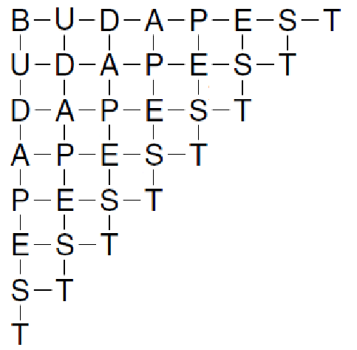
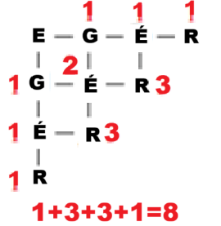
1) Azt, hogy az EGÉR szót csak jobbra vagy lefelé haladva hányféleképpen olvashatjuk ki az ábráról, az segíti, hogy a betűk mellé odaírtuk, hogy addig hányféleképpen lehet eljutni (csak balról vagy a felette levő betűtől). Hányféleképpen olvasható le az ábráról a BUDAPEST szó? Csak az összekötő vonalak mentén, jobbra vagy lefelé szabad haladni.

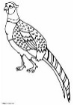
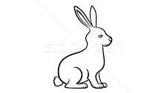

2)Egy kertben nyulak és fácánok vannak. Összesen 53 fejük és 168 lábuk van. Hány nyúl és hány fácán van a kertben?

3) Bergengóciában megtörtént az órareform: a napot nem 24, hanem 10 új órára osztották, az órákat pedig 100 új percre. Hány új óra hány új percet mutatnak az új órák, amikor régi idő szerint délután 6 óra van? (Az új órán csak egyszer megy körbe a kismutató egy nap alatt.) Rajzold be a mutatókat!
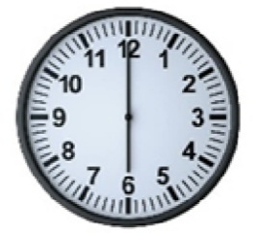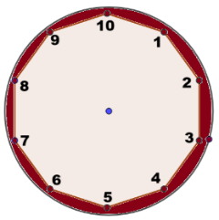
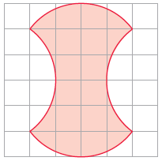

4) A négyzetrács egy négyzetének oldala 4 cm. Megadható-e pontosan az ábrán látható körívekkel határolt síkidom területe? Ha igen, hogyan és mennyi?

5) Végy egy természetes számot, pl. 356. „Vágd” le az egyeseket: 35 6. Az egyeseket szorozd meg 4-gyel: 6⋅4=24. Add az eső részhez: 35+24=59. Ismételd az eljárást a kapott számmal, ismétlődő sorozatot kapsz:
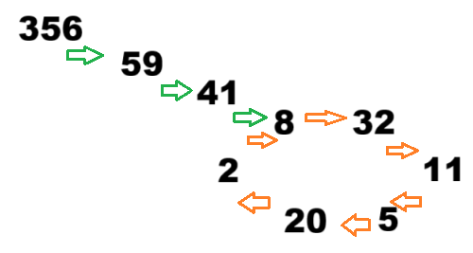6 szám ismétlődik. Vizsgáld meg a 20-nál kisebb pozitív egészeket, írd melléjük, hogy milyen hosszú az ismétlődő rész! Keress olyat, amiben ugyanaz a szám ismétlődik!

